Тема « Координатна площина. Координати точки. Абсциса і ордината точки»
Додаток 1

Скільки б ти не жив,
усе життя слід навчатися
Сенека

Всередині нас криються потенційні творчі можливості,
й ми повинні працювати щосили, щоб розкрити цей потенціал
Мартін Лютер Кінга

«Тема Координатна площина. Координати точки. Абсциса і ордината точки»
Додаток 3
Шкала оцінювання:
5-6 фішок – 8 балів;
7-8 – 9 балів;
9-10 – 10 балів;
11-12 – 11 балів;
13-15 фішок – 12 балів


Тема « Координатна площина. Координати точки. Абсциса і ордината точки»
додаток4
Тема уроку:
«Координатна площина. Координата точки. Абсциса і ордината точки»

Тема «Координатна площина. Координати точки. Абсциса і ордината точки»
Додаток5
МЕТА УРОКУ
Навчальна:
сформувати поняття « координатна площина», « координати точки на площині», « абсциса і ордината точки», виробити вміння учнів визначати координати точок на координатній площині , будувати точки за їх координатами, використовувати набуті знання та уміння у повсякденному житті .
Развивальна :
розширяти кругозір учнів, розвивати уміння самостійної навчально- пізнавальної діяльності учнів, засобів розумової діяльності, пам’яті , уваги, уміння аналізувати та робити висновки ,удосконалювати творчі здібності, інформаційну культуру, розуміння необхідності у самоосвіті.
Виховна мета:
виховання наполегливості, дисциплінованості, охайності, кропіткого ставлення до виконуваної роботи, цікавості до математики, як до частини загальнолюдської культури, що відіграє особливу роль в суспільному розвитку.

Тема «Координатна площина. Координати точки. Абсциса і ордината точки»
Додаток 6
ПЛАН УРОКУ:
- Перевірка домашнього завдання
- Гра «Переконай мене»
- Завдання «З’єднай відповідне»
- Розв’язування проблемної ситуації
- Історична довідка
- Повідомлення мети і теми уроку
- Алгоритм побудови координатної площини
- Алгоритм побудови точки за даними координатами
- Алгоритм визначення координат точки на координатній площині
- Розв’язування письмових вправ (гра «Футбол»)
- Підсумки уроку. Гра «Знайди помилку»
- Заключна частина (слово вчителя, домашнє завдання)

Тема «Координатна площина. Координати точки. Абсциса і ордината точки»
Додаток 7
Поняття | Означення
Пряма | Пряма, на який вибрано початок відліку (точку 0), одиничний відрізок та напрямок
Перпендикулярна пряма | Дві прямі, що лежать в одній площині і не перетинаються
Паралельні прямі | Дві прямі, які перетинаються під прямим кутом
Координатна пряма | Лінія, що не має ні початку ні кінця
Координата точки | Число одиничних відрізків на координатній прямій, яке вказує місце розташування даної точки
Початок відліку | Точка на координатній прямій відносно якої рахують місцезнаходження інших точок
Одиничний відрізок | Це відрізок на координатній прямій, який показує на якій відстані від початку відліку поставлено 1 (через 1 клітинку, через 1 см, через 4 клітинку і т.ін.)
Картка визначення рівня
теоретичного матеріалу
Тема «Координатна площина. Координати точки. Абсциса і ордината точки»
Додаток 8

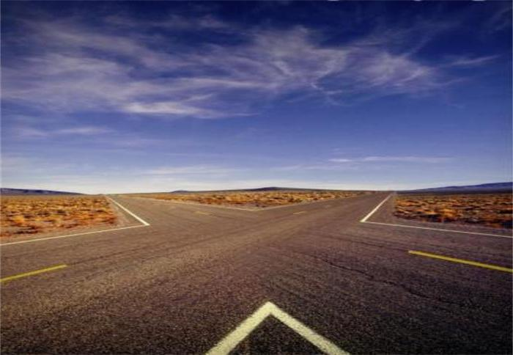

Тема «Координатна площина. Координати точки. Абсциса і ордината точки»
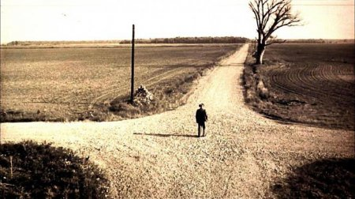
Додатое9

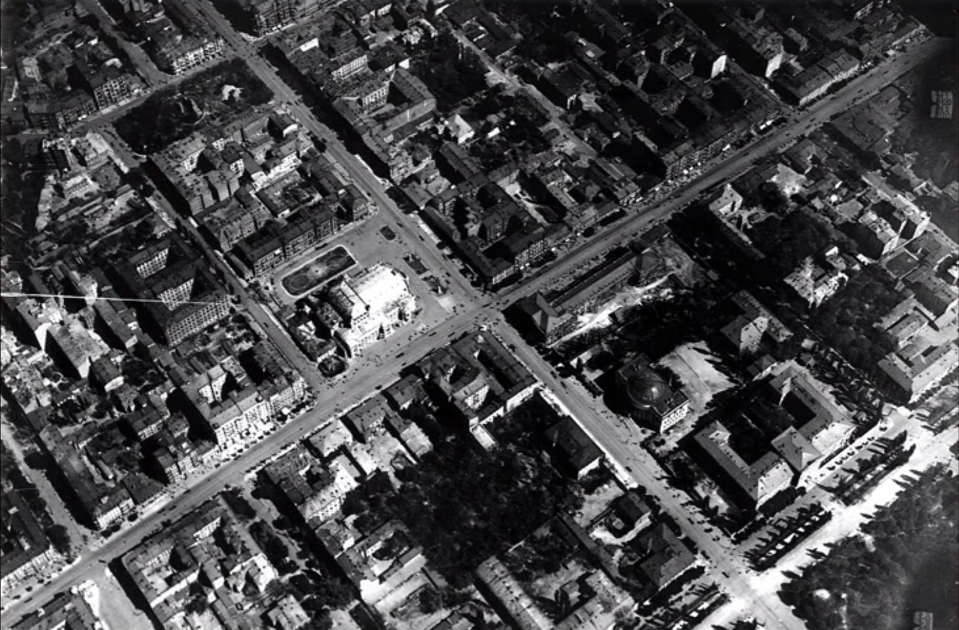

«Координатна площина. Координати точки. Абсциса і ордината точки»
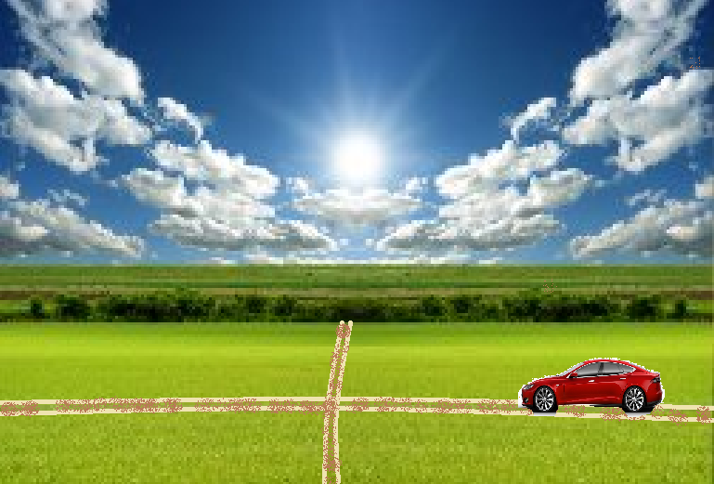
Додаток 10

Тема «Координатна площина. Координати точки. Абсциса і ордината точки»
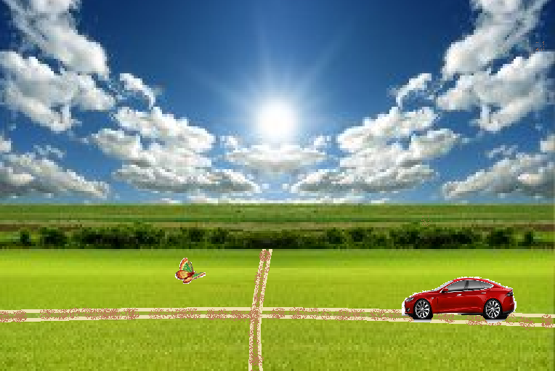
додаток 11

Тема «Координатна площина. Координати точки. Абсциса і ордината точки»
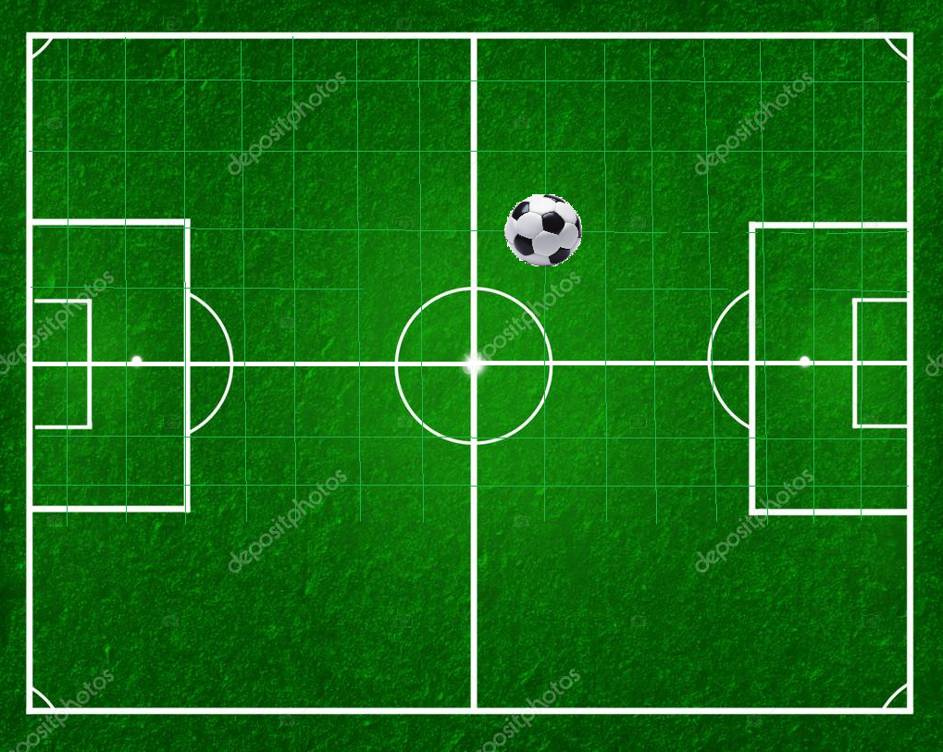
Додаток 12

Тема «Координатна площина. Координати точки. Абсциса і ордината точки»
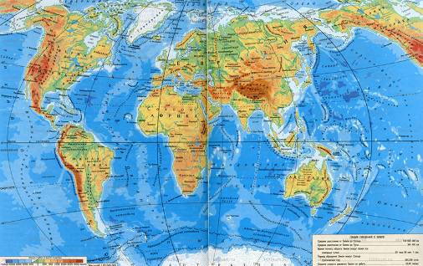
Додаток13

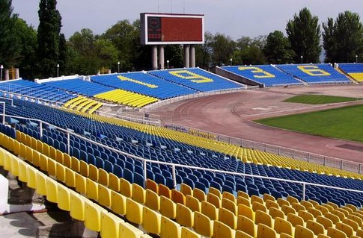

Тема «Координатна площина. Координати точки. Абсциса і ордината точки»
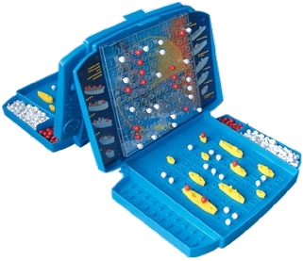
Додаток14

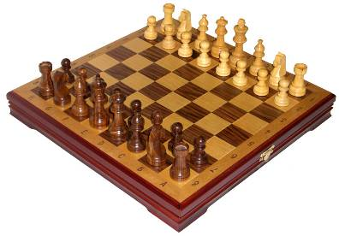

Тема:«Координатна площина. Координати точки. Абсциса і ордината точки»
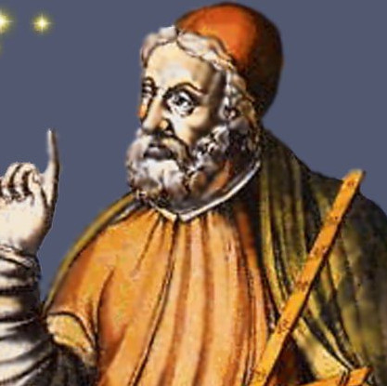
Додаток 15
У II віці н.е. відомий древньогрецький астроном Клавдій Птоломей вже користувався довготою і широтою в якості географічних координат

Тема «Координатна площина. Координати точки. Абсциса і ордината точки»

Додаток16
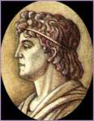

Більш ніж за 100 років до н.е грецький вчений Гіппарх запропонував опоясати на карті земну кулю паралелями и меридіанами та ввести зараз добре відомі географічні координати: широту та довготу і позначити їх числами.
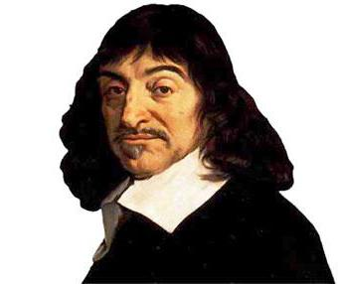
Слайд 9
Рене Декарт (1596-1650) французький філософ і математик, ввів поняття координатної площини, тому її часто називають декартовою системою координат.
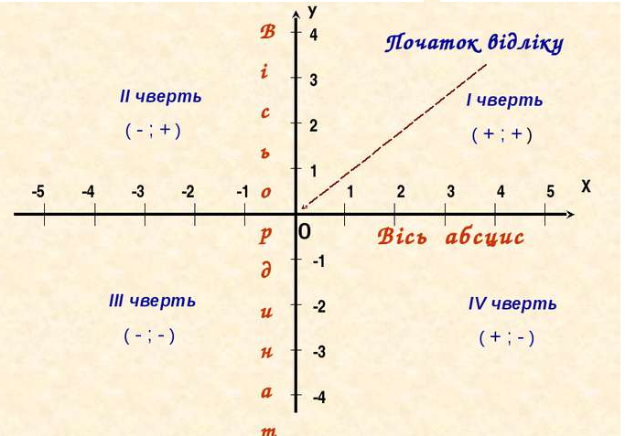
Тема «Координатна площина. Координати точки. Абсциса і ордината точки»
Додаток18

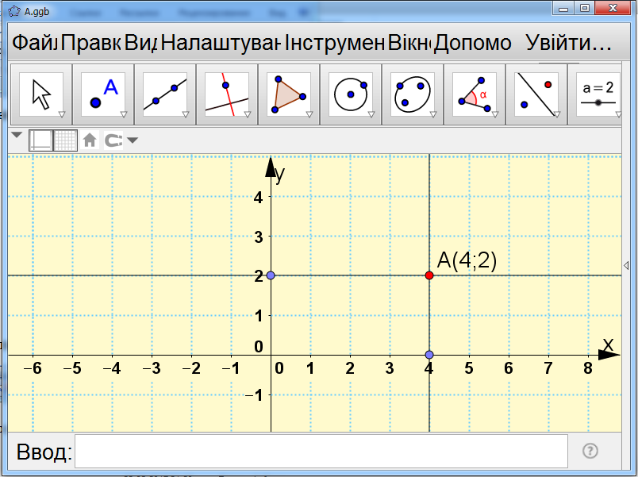
Тема «Координатна площина. Координати точки. Абсциса і ордината точки»
Додаток 19

Тема«Координатна площина. Координати точки. Абсциса і ордината точки»
Додаток 20

Алгоритм знаходження координат даної точки на координатній площині.

- На координатній площині знайти точку;
- Провести через дану точку пряму, перпендикулярну осі абсцис;
- Точка перетину утвореної прямої і вісі х і є першою координатою;
- Провести через дану точку пряму, перпендикулярну осі ординат;
- Точка перетину утвореної прямої і вісі у є другою координатою даної точки.

Тема «Координатна площина. Координати точки. Абсциса і ордината точки»
Додаток 21

Алгоритм побудови точки на площині:

- На вісі абсцис знайдемо точку х;

- Через неї проведемо пряму, перпендикулярну вісі абсцис;

- На вісі ординат знайдемо точку у;

- Через неї проведемо пряму, перпендикулярну вісі ординат;

- Точка перетину проведених прямих і є шукана точка з координатами (х;у)

Тема «Координатна площина. Координати точки. Абсциса і ордината точки»
Додаток 22

В класі виконуємо такі вправи за підручником:

О.С.Істер Математика 6 клас

№ 1507
№ 1498
№ 1502
№ 1515

Підручник: Математика підруч.
Для 6-го кл. загальноосвіт. Навч. Закл./
О.С. Істер - К.: Генеза, 2013

Тема «Координатна площина. Координати точки. Абсциса і ордината точки»
Додаток 23

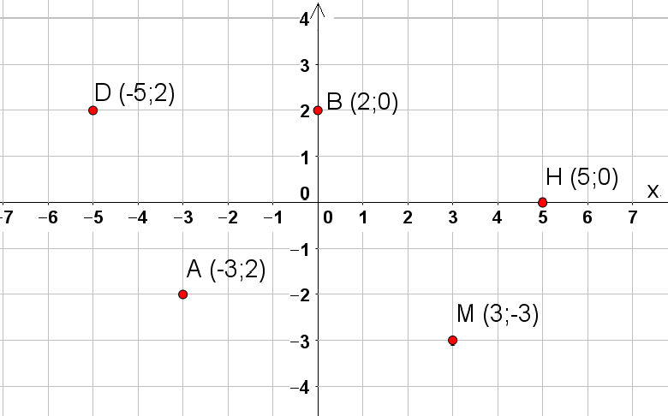

Тема «Координатна площина. Координати точки. Абсциса і ордината точки»
Додаток 24






Тема «Координатна площина. Координати точки. Абсциса і ордината точки»
Додаток 25
Домашнє завдання на наступний урок:

- Опрацювати §53 за підручником, та чітко знати відповіді на питання:
- Що ми розуміємо під координатною площиною?
- Як ще називають таку площину?
- Хто по праву вважається винахідником координатної площини?
- Пригадайте роки життя Рене Декарта?
- В який праці Р. Декарт виклав міркування про координатну площину та в якому це було році ?
- Назвіть дату, що поправу вважається Днем народження сучасної математики?
- Під яким кутом перетинаються осі координатної площини?
- Як називається точка перетину координатних осей?
- Як називається пара чисел, яка визначає положення точки на координатній прямій?
- Що називають абсцисою точки?
- Що називають ординатою точки?
- Як побудувати точку на координатній площині?
- Як знайти координати точки на координатній
- Виконати письмові завдання за підручником:
№1499, № 1502.
- Підготувати творчі завдання (використання координатної площини у повсякденному житті)

